我校召开2024年专业诊断暨拟新增专业推评工作会议

11月15日，我校在图书馆958会议室召开洛阳职业技术学院专业设置诊断暨2024年拟新增专业推评工作会议，洛阳市工信局、人社局、重点企业代表、新增专业负责人、教师中心、学生中心、科研与发展规划部及课程中心相关人员参加会议。会议由课程中心主任刘晨艳主持，副校长李保安出席本次会议。
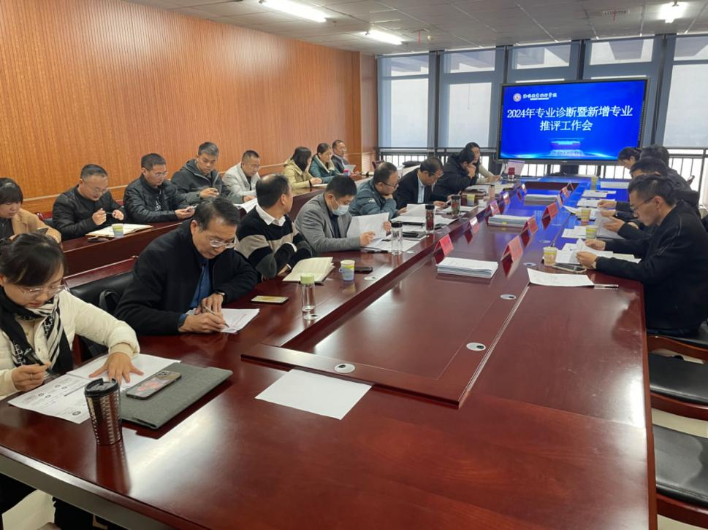
刘晨艳介绍了我校专业整体情况和河南省教育厅新增专业申报要求。市人社局人力资源和公共服务中心人才引进和交流部周旗部长就洛阳市重点产业紧缺实用人才需求做说明，市工信局装备科王国兴副科长以及洛阳LYC轴承有限公司人力资源部纵健翔部长、部长助理孙焕、中信重工机械股份有限公司人力资源部配置室梅泾浩科长，分别就洛阳 先进装备制造业、电子信息企业用人趋势和要求做分享。各位专家通过大数据支撑剖析了我市5大先进制造业集群和17条产业链人才需求状况，结合我校实际开设专业指出，一是专业设置要和行业产业发展接轨，突出高职院校服务地方经济发展的功能。二是充分考虑教育的周期性，增强对未来行业的预判；三是要通过打造优势品牌专业，突显学校特色。
新增专业负责人从专业申报条件、建设规划、保障措施、课程设置以及人才培养等方面进行阐述分析。专家在认真查阅申报材料、听取情况汇报的基础上，对我校拟新增专业提出了建设性意见。
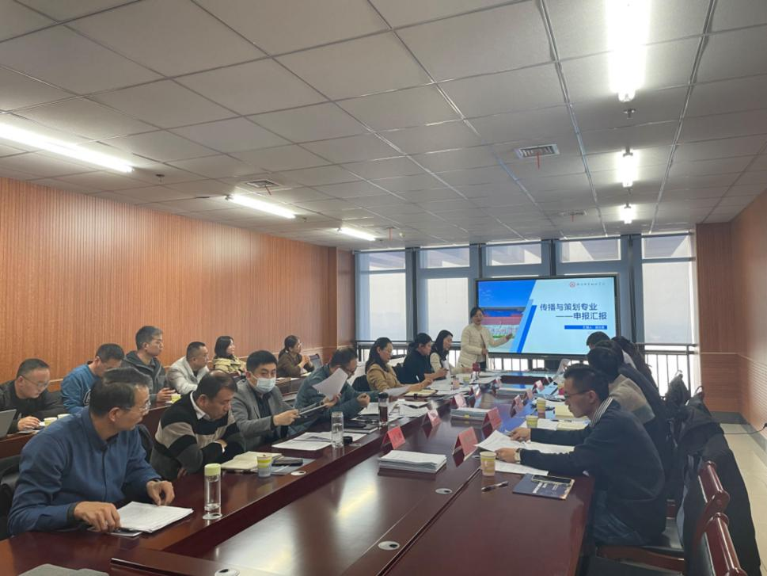
最后，刘晨艳强调专业设置代表着二级学院的发展方向，因此二级学院要抓住行业前景，充分考虑专业定位和发展实际，不断优化专业结构，避免专业过多，精力过于分散，聚焦人才培养质量提升。

